Análise de Valores Extremos do Fluxo de Raios X Solar observado pelo GOES-16
  - Máximos mensais, ajuste GEV e limites da extrapolação
2026-10-28
Índice

1. Introdução
O GOES-16 registra o fluxo de raios X proveniente do Sol. No canal XRS-B, aumentos abruptos podem acompanhar períodos de intensa atividade solar, como erupções solares. Aqui, o interesse está na magnitude do fluxo observado: um máximo estatístico não é, por si só, uma erupção fisicamente identificada ou classificada.
Valores muito elevados podem ficar pouco representados por uma descrição centrada apenas na média. Por isso, a pergunta deste trabalho é: “Como se comportam os valores extremos do fluxo de raios X solar medidos pelo GOES-16 e até que ponto modelos estatísticos de valores extremos conseguem representar esses eventos?”
O objetivo geral é caracterizar esses extremos e avaliar a capacidade dos modelos de descrevê-los. Os objetivos específicos são:
- descrever a distribuição e a evolução temporal do fluxo;
- comparar máximos diários, semanais e mensais e selecionar uma agregação de referência;
- ajustar a GEV, examinar seus diagnósticos e interpretar níveis de retorno com incerteza;
- avaliar a dependência, uma extensão temporal e a sensibilidade dos resultados aos maiores máximos.
A apresentação toma como inspiração a sequência descritiva do trabalho de Brito (s.d.): primeiro os dados, depois os modelos e seus resultados. A aplicação é adaptada ao fluxo solar, sem log-retornos, medidas de risco financeiro ou classificação física de flares. Os resultados serão avaliados por sua coerência com as observações, inclusive quando mostrarem limitações dos modelos.

2. Referencial teórico

2.1 Teoria de Valores Extremos
Valores extremos são observações muito afastadas da região habitual da distribuição. Uma série pode ter mediana baixa e, ocasionalmente, apresentar picos muitas vezes maiores. Média e desvio-padrão ajudam a resumir a série, mas não respondem diretamente à pergunta sobre a magnitude desses picos.
A Teoria de Valores Extremos (TVE) estuda o comportamento de máximos, mínimos e excedências elevadas. Neste trabalho, o foco são máximos por blocos. O resultado clássico de Fisher e Tippett (1928) estabelece as possíveis formas de limite não degenerado de máximos independentes, após normalização e sob condições de convergência. A GEV reúne essas formas em uma família. Isso motiva sua aplicação, mas não garante que blocos de tamanho finito de uma série dependente e heterogênea já sejam bem descritos por ela.

2.2 Máximos em blocos
O método divide a série em períodos e conserva o maior valor de cada período. Como exemplo apenas ilustrativo, se três dias contivessem os valores $\left(1,2,8\right)$, $\left(2,3,4\right)$ e $\left(1,5,6\right)$, seus máximos seriam 8, 4 e 6. O mesmo princípio vale para semanas e meses.
Blocos curtos geram mais máximos, mas podem dividir um episódio prolongado entre períodos vizinhos. Blocos maiores reduzem o número de observações e podem aumentar a incerteza. Por isso, serão comparados dias, semanas e meses de calendário, sem presumir que a agregação elimina a dependência.

2.3 Distribuição GEV
A função de distribuição da Generalizada de Valores Extremos é
$$G\left(x;μ,σ,ξ\right)=exp\left\{−{\left[1+ξ\frac{x−μ}{σ}\right]}^{−1/ξ}\right\}, σ>0, 1+ξ\frac{x−μ}{σ}>0. \left(1\right)$$
Os três parâmetros descrevem aspectos diferentes:
- Localização $μ$: desloca a distribuição para valores mais baixos ou altos; não é necessariamente sua média.
- Escala $σ$: controla a dispersão; é positiva e não corresponde diretamente ao desvio-padrão.
- Forma $ξ$: determina o comportamento da cauda superior. Forma positiva corresponde a cauda pesada (Fréchet); o limite em zero é Gumbel; forma negativa implica um limite superior no modelo (Weibull reversa).
Localização e escala têm a unidade do fluxo; a forma é adimensional. A interpretação de $ξ$ deve considerar sua incerteza e os diagnósticos. Uma forma muito elevada pode produzir extrapolações pouco plausíveis, mesmo quando o algoritmo consegue estimar os parâmetros. Um limite ou momento matemático do modelo também não constitui automaticamente uma propriedade física da emissão solar.

2.4 Estacionariedade e dependência temporal
Um modelo estacionário pressupõe que a distribuição dos máximos permaneça a mesma ao longo do tempo. Já a dependência significa que observar um valor fornece informação sobre outros valores próximos. Esses conceitos são distintos: a distribuição pode mudar ao longo dos anos e, simultaneamente, observações vizinhas podem ser semelhantes.
Na série solar, convém investigar ambos antes de interpretar uma distribuição global. Autocorrelações e o diagnóstico de Ljung–Box (1978) ajudam a examinar a estrutura temporal, mas um resultado não significativo não prova independência. Uma tendência linear na localização é uma extensão simples do modelo estacionário, não uma descrição completa da atividade solar.
A dependência também importa para a incerteza. Em um bootstrap usual, sortear observações isoladas destrói sua vizinhança temporal. O bootstrap de blocos móveis sorteia segmentos consecutivos, preservando parte dessa estrutura local. Seus intervalos continuam condicionais às hipóteses: ele não resolve, por si só, mudanças de distribuição de longo prazo.

2.5 Níveis de retorno
O nível de retorno responde a uma pergunta como: “Qual magnitude de fluxo está associada, segundo o modelo, a um período de retorno de dez anos?”. Com $b$ blocos por ano, define-se
$$z_{T}=G^{−1}\left(1−\frac{1}{bT}\right). \left(2\right)$$
Para máximos mensais, $b=12$: o nível de dez anos é um quantil com probabilidade de excedência de $1/120$ por mês. Sob estabilidade e independência aproximadas, o tempo médio de espera seria de 120 blocos. Isso não significa que o evento ocorrerá exatamente a cada dez anos, nem que os meses sejam efetivamente independentes nesta base.
Quanto maior o período, mais distante da região bem informada pelos dados fica o quantil. Se a cauda do modelo não representar bem a amostra, um intervalo calculado sob esse modelo não corrige essa falha. Assim, níveis de retorno precisam ser acompanhados de diagnósticos e de uma avaliação da estabilidade temporal.

3. Dados e metodologia
A análise utiliza o arquivo GOES-16 fornecido para o projeto, com a variável xrsb_flux, do canal XRS-B (0,1–0,8 nm). O período efetivamente observado vai de 07/02/2017 a 07/04/2025, em UTC. Cada registro representa uma média de um minuto, com cadência mediana de 60 segundos e unidade W/m². Portanto, estudam-se máximos dessas médias, não picos instantâneos.
O controle de qualidade segue os metadados do produto: conserva somente registros identificados como good_data, com tempo válido e fluxo finito, positivo e dentro da faixa declarada. Interpolados e demais condições de qualidade são rejeitados. Nenhum valor é excluído apenas por ser elevado. Registros rejeitados não são substituídos por picos imputados; a contabilidade detalhada está no Apêndice: controle de qualidade.
Foram construídos máximos de dias UTC, semanas de segunda a domingo e meses de calendário. Um bloco é elegível quando contém pelo menos 90% dos minutos esperados no período civil completo. Essa regra também vale para blocos nas bordas da base; não se reduz o denominador para aprovar um mês parcial.
A seleção compara disponibilidade de máximos, correlação de pares consecutivos e viabilidade do ajuste GEV. Exigem-se ao menos 50 máximos e um ajuste numericamente válido. Entre candidatos, prioriza-se a menor correlação absoluta; diferenças de até 0,02 favorecem a agregação maior. AIC entre amostras de blocos diferentes não é usado para escolher o calendário. A regra e seus resultados são apresentados na Seção 4.3.
A GEV é estimada por máxima verossimilhança com evd. A comparação temporal acrescenta localização linear, $μ\left(t\right)=β_{0}+β_{1}t$, mantendo escala e forma constantes. Autocorrelações usam log10 apenas para diagnóstico e respeitam lacunas; a GEV é ajustada aos fluxos na escala original, com simples reescalonamento numérico posteriormente desfeito.
Os níveis de retorno de 1, 2, 5 e 10 anos recebem intervalos percentis de 95% por bootstrap circular de blocos móveis. Foram previstas 399 replicações e segmentos de 5 meses na grade de calendário, conservando as lacunas. O procedimento preserva parte da dependência local, mas não corrige a heterogeneidade de longo prazo.

4. Resultados

4.1 Análise descritiva do fluxo solar

4.1.1 Como são os valores observados?
A base contém 4.294.080 registros, dos quais 4.172.834 (97,18%) satisfazem os critérios de qualidade. Foram removidos 121.246 registros; nesta base, a contabilidade atribui essas remoções a flags diferentes de good_data (incluindo condições combinadas). Ausência temporal de aquisição e rejeição de qualidade podem ambas criar lacunas na série válida, mas não são a mesma quantidade.
Tabela 1: Resumo de todos os minutos válidos. CV = desvio-padrão/média; assimetria e curtose são momentos empíricos não corrigidos. Curtose Normal = 3.
Resumo de todos os minutos válidos. CV = desvio-padrão/média; assimetria e curtose são momentos empíricos não corrigidos. Curtose Normal = 3.
Estatística | Valor | Unidade
Observações válidas | 4.172.834 | contagem
Mínimo | 1.000e-09 | W/m²
Primeiro quartil | 1.402e-08 | W/m²
Mediana | 1.292e-07 | W/m²
Média | 1.145e-06 | W/m²
Terceiro quartil | 1.234e-06 | W/m²
Máximo | 1.464e-03 | W/m²
Desvio-padrão | 6.341e-06 | W/m²
Coeficiente de variação | 5,54 | adimensional
Assimetria empírica | 80,89 | adimensional
Curtose de Pearson | 11.707,23 | adimensional

A média (1.145e-06 W/m²) é 8.9 vezes a mediana. O máximo (1.464e-03 W/m²) é cerca de 11.334 vezes a mediana. Isso mostra a diferença entre o fluxo típico e os picos mais elevados. O CV de 5.54 expressa grande dispersão relativa; a assimetria positiva e a curtose elevada reforçam a presença de poucos valores muito distantes do centro. Esses momentos descrevem a amostra, sem provar uma lei física de cauda.

4.1.2 Distribuição e série histórica
A Figura 1 e a Figura 2 adaptam a combinação de histograma e série histórica da Figura 2 de Brito (s.d.). O fluxo varia por várias ordens de magnitude, razão para a escala log10 de visualização. Não se calcula log-retorno, nem se muda a variável utilizada na modelagem.
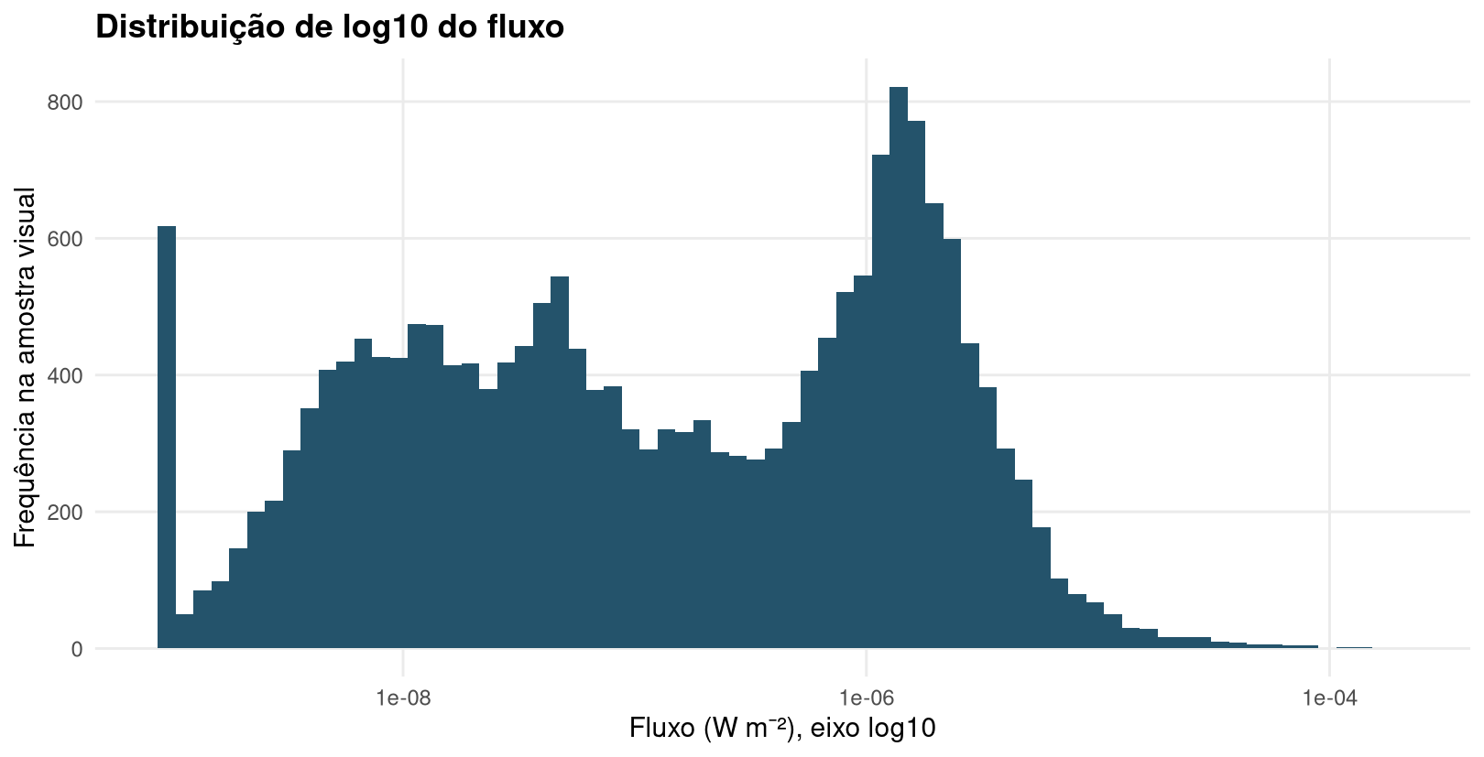
Figura 1: Painel A — Distribuição do fluxo XRS-B com eixo log10. Histograma de até 20 mil minutos sorteados com semente fixa exclusivamente para visualização; estatísticas e ajustes usam todos os dados pertinentes.
O eixo logarítmico separa magnitudes que ficariam comprimidas perto de zero em escala linear. A maior parte dos minutos está distante dos maiores fluxos; o resumo por uma única média ocultaria essa diferença. As frequências do histograma pertencem à amostra visual, não ao total de minutos da tabela.
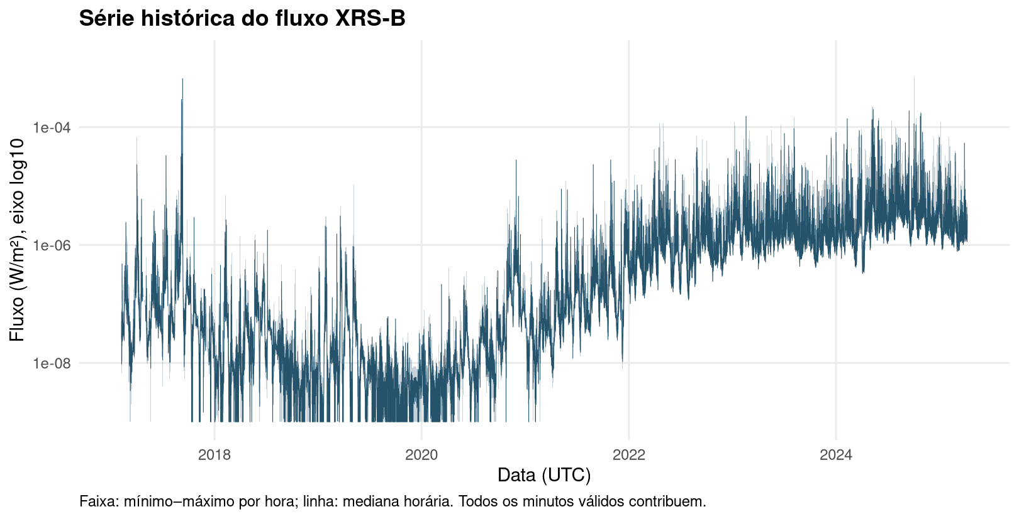
Figura 2: Painel B — Série histórica em escala log10. Para tornar legíveis milhões de minutos, cada hora é resumida por mediana e envelope mínimo–máximo; todos os minutos válidos contribuem, inclusive o maior pico. Horas vazias permanecem sem valor.
Há diferenças no patamar do fluxo ao longo do período e picos breves acima da região habitual. O envelope conserva os extremos horários, ao contrário de mostrar apenas uma média ou de sortear pontos no tempo. Trata-se de um resumo gráfico horário de toda a janela observada, não de uma curva contínua reconstruída onde faltam dados.

4.1.3 Variação entre anos
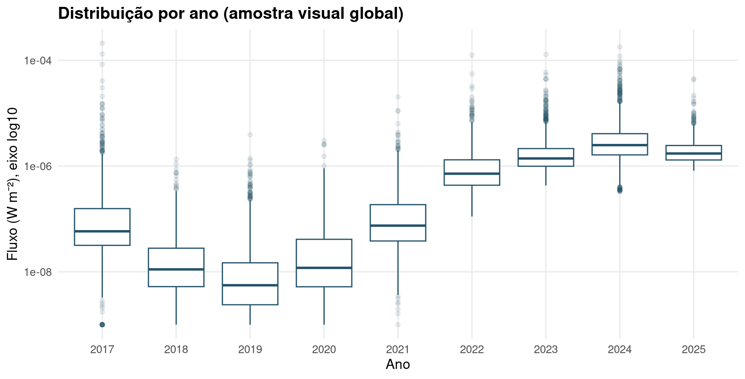
Figura 3: Distribuição por ano com eixo log10, na mesma amostra visual do histograma. Os pontos além dos bigodes são observações, não valores descartados.
As posições das caixas mudam ao longo dos anos, mostrando que a variação não se limita a alguns picos isolados. Nas estatísticas calculadas com todos os minutos válidos, a mediana anual foi menor em 2019 e maior em 2024, com razão de 467.1 entre elas. O maior fluxo anual ocorreu em 2017: um grande pico e um patamar habitual alto são aspectos diferentes. Os anos inicial e final têm janelas parciais e exigem cuidado na comparação.

4.2 Distribuição do fluxo: referência Normal
A distribuição do fluxo é assimétrica e restrita a valores positivos. O QQ contra a Normal já produzido pelo projeto oferece uma referência descritiva: ele não é um novo ajuste de um modelo financeiro nem um teste que identifique automaticamente uma lei de cauda.
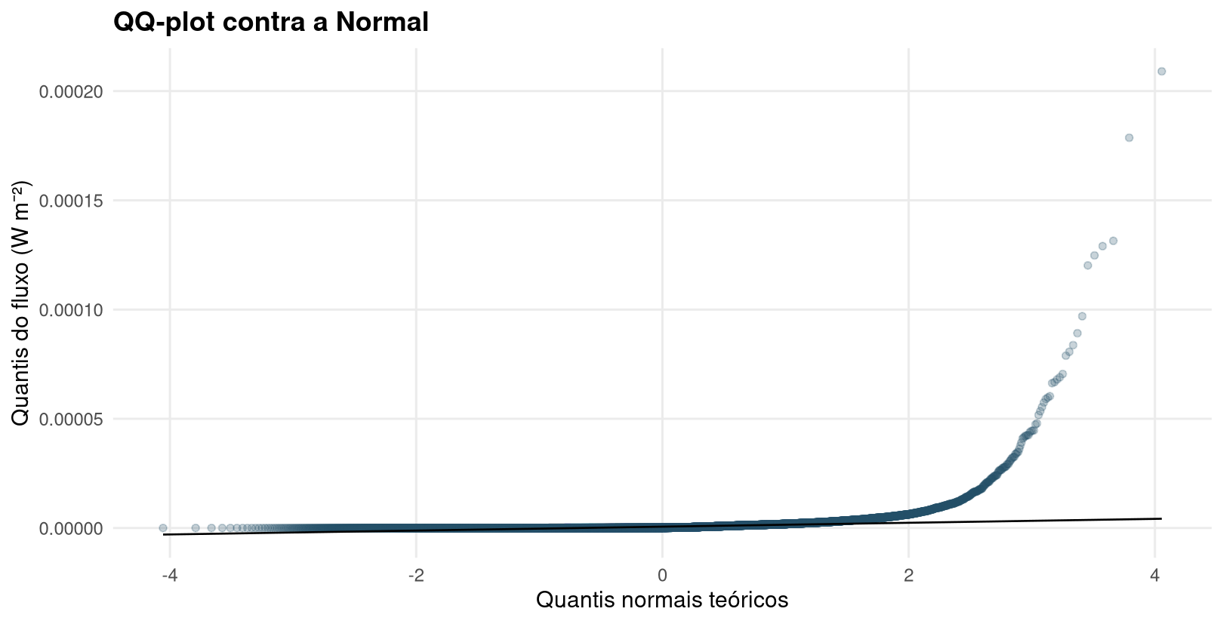
Figura 4: QQ do fluxo contra quantis Normais, na amostra visual determinística. O afastamento sistemático da reta mostra a inadequação dessa referência às caudas do fluxo.
Os picos superiores se afastam fortemente da reta. Isso concorda com a assimetria e curtose empíricas, mas não prova por si só o domínio Fréchet da GEV. A questão seguinte é como definir uma amostra de máximos por blocos, adequada ao objetivo de estudar magnitudes elevadas.

4.3 Dependência e escolha dos máximos em blocos
Os três calendários geram amostras de tamanhos distintos. O bloco mensal apresenta a menor correlação de pares consecutivos entre os candidatos avaliados, embora essa correlação continue alta.
Tabela 2: Comparação dos blocos. Cada bloco elegível tem cobertura mínima de 90%; Retidos (%) é a fração de blocos elegíveis, não a cobertura de minutos. Correlação de log10 dos pares adjacentes válidos, sem colapsar lacunas.
Comparação dos blocos. Cada bloco elegível tem cobertura mínima de 90%; Retidos (%) é a fração de blocos elegíveis, não a cobertura de minutos. Correlação de log10 dos pares adjacentes válidos, sem colapsar lacunas.
Bloco | Calendário | Elegíveis | Retidos (%) | Correlação | Forma GEV
Diário | 2982 | 2905 | 97.42 | 0.9108 | 2.813
Semanal | 427 | 409 | 95.78 | 0.8159 | 3.044
Mensal | 99 | 94 | 94.95 | 0.7952 | 2.772

A agregação mensal conserva 94 de 99 meses. A correlação de 0.795 é menor que nas outras agregações, mas não está próxima de zero. Assim, a escolha oferece um compromisso entre agregação e quantidade de máximos; não certifica independência ou bom ajuste. Os três modelos apresentam forma elevada. Não se comparam seus AIC para selecionar o calendário, pois as observações são diferentes.
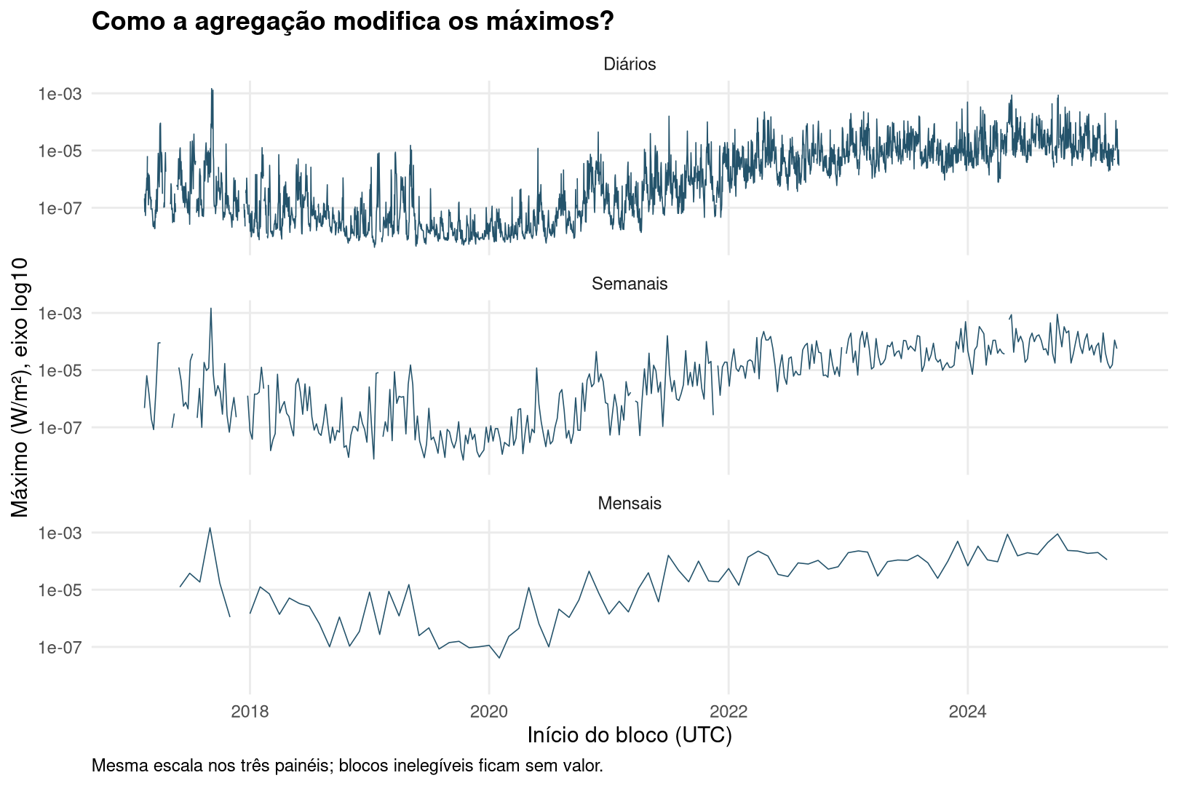
Figura 5: Máximos elegíveis diários, semanais e mensais na mesma escala de fluxo. A agregação reduz o número de pontos e conserva apenas o maior de cada período; lacunas não são aproximadas como blocos vizinhos.
Os painéis mostram picos comuns às três agregações e diferenças de intensidade entre períodos. Ao aumentar o bloco, parte da fragmentação temporal é reduzida, mas perdem-se detalhes e observações. A duração total da base continua a mesma: milhões de minutos não equivalem a milhões de episódios independentes.

4.4 Série histórica dos máximos mensais
A amostra principal contém 94 máximos mensais, de 03/2017 a 03/2025. São os valores que entram efetivamente na GEV principal.
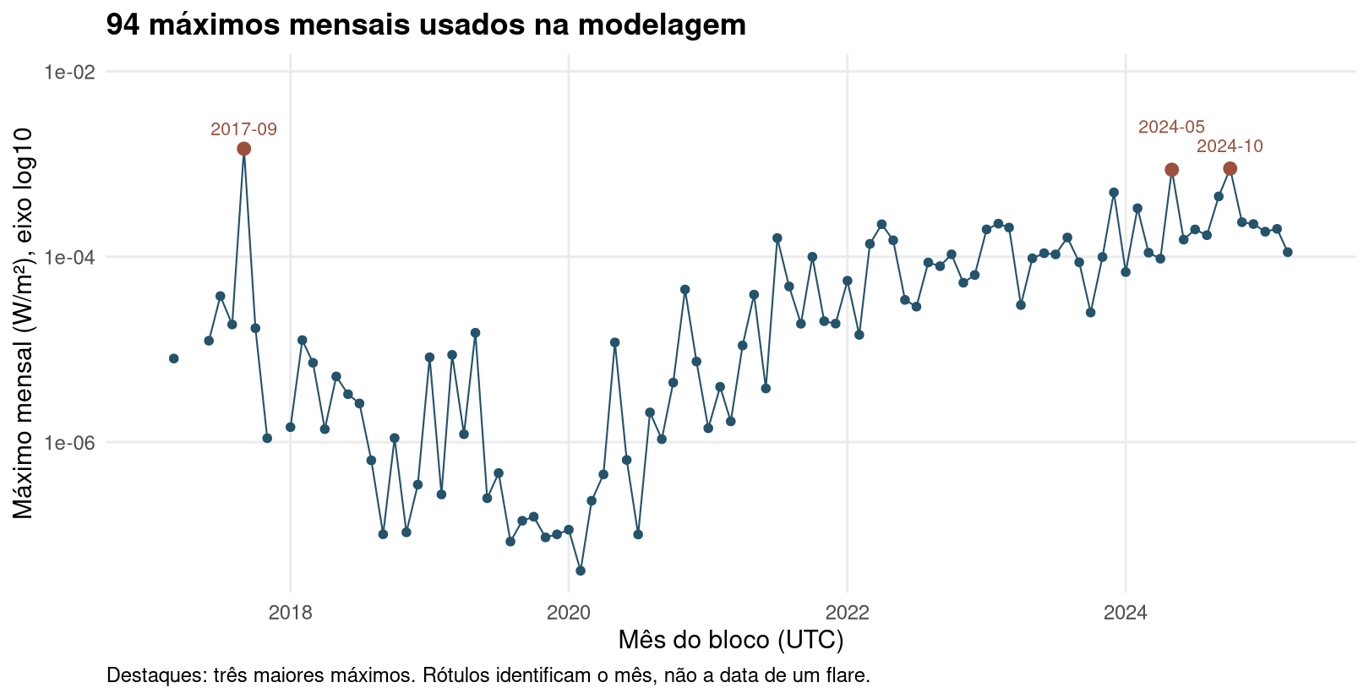
Figura 6: Amostra mensal usada na modelagem. Os três maiores máximos são destacados pelo mês do bloco. Todos permanecem no ajuste principal; a escala log10 serve apenas à visualização.
O maior máximo é 1.464e-03 W/m², no bloco iniciado em 09/2017. Os pontos menores também são relevantes: o modelo precisa representar a distribuição de todos os máximos elegíveis, não apenas os maiores. A evolução temporal sugere que reuni-los em uma única distribuição constante pode ser uma aproximação forte.
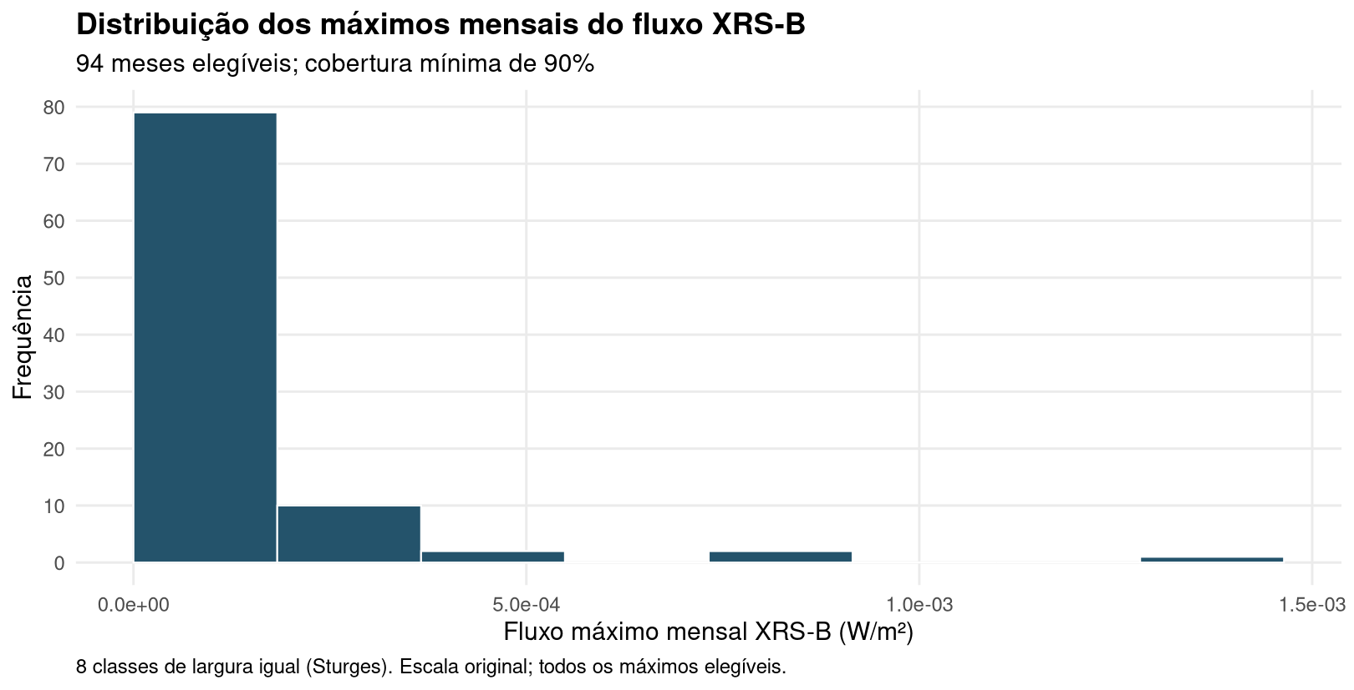
Figura 7: Distribuição dos mesmos máximos mensais elegíveis utilizados na GEV principal, com o critério de cobertura já definido. Frequências em classes de largura igual pela regra de Sturges, na escala original do fluxo, sem exclusão dos maiores valores.
Observa-se forte assimetria à direita na distribuição dos máximos mensais. A maior parte dos blocos apresenta máximos relativamente menores, enquanto poucos meses concentram valores substancialmente mais elevados, formando uma cauda superior pronunciada. Esse comportamento reforça o interesse em modelar especificamente os extremos por meio da distribuição GEV. Entretanto, a presença visual de uma cauda direita não implica, por si só, que uma GEV de cauda muito pesada forneça um ajuste adequado; essa questão é avaliada posteriormente pelos diagnósticos do modelo. O histograma e o ajuste GEV utilizam o fluxo na escala original, em W/m².

4.5 Ajuste da GEV
A GEV estacionária convergiu numericamente, mas apresentou uma forma muito elevada. A Tabela 3 combina as estimativas originais com os intervalos de bootstrap móvel, mais adequados à intenção de preservar dependência local do que interpretar erros padrão como se os meses fossem independentes.
Tabela 3: GEV dos máximos mensais: estimativas e IC percentil nominal de 95% por bootstrap de blocos móveis. Intervalos condicionais ao modelo e à aproximação de estabilidade temporal.
GEV dos máximos mensais: estimativas e IC percentil nominal de 95% por bootstrap de blocos móveis. Intervalos condicionais ao modelo e à aproximação de estabilidade temporal.
Parâmetro | Estimativa | IC inferior | IC superior | Unidade
mu | 2.979e-06 | 8.776e-07 | 2.177e-05 | W/m²
sigma | 8.208e-06 | 2.523e-06 | 3.436e-05 | W/m²
xi | 2.772 | 1.243 | 3.457 | adimensional

A localização $\hat{μ}=$ 2.979e-06 W/m² posiciona a distribuição; a escala $\hat{σ}=$ 8.208e-06 W/m² expressa sua dispersão. A forma $\hat{ξ}=$ 2.772, com IC [1.243, 3.457], corresponde a uma cauda pesada no modelo agregado. Não é uma medida de “bom ajuste”. Como $ξ≥1$, a média da distribuição ajustada nem sequer é finita, consequência matemática que não deve ser atribuída ao fluxo solar.
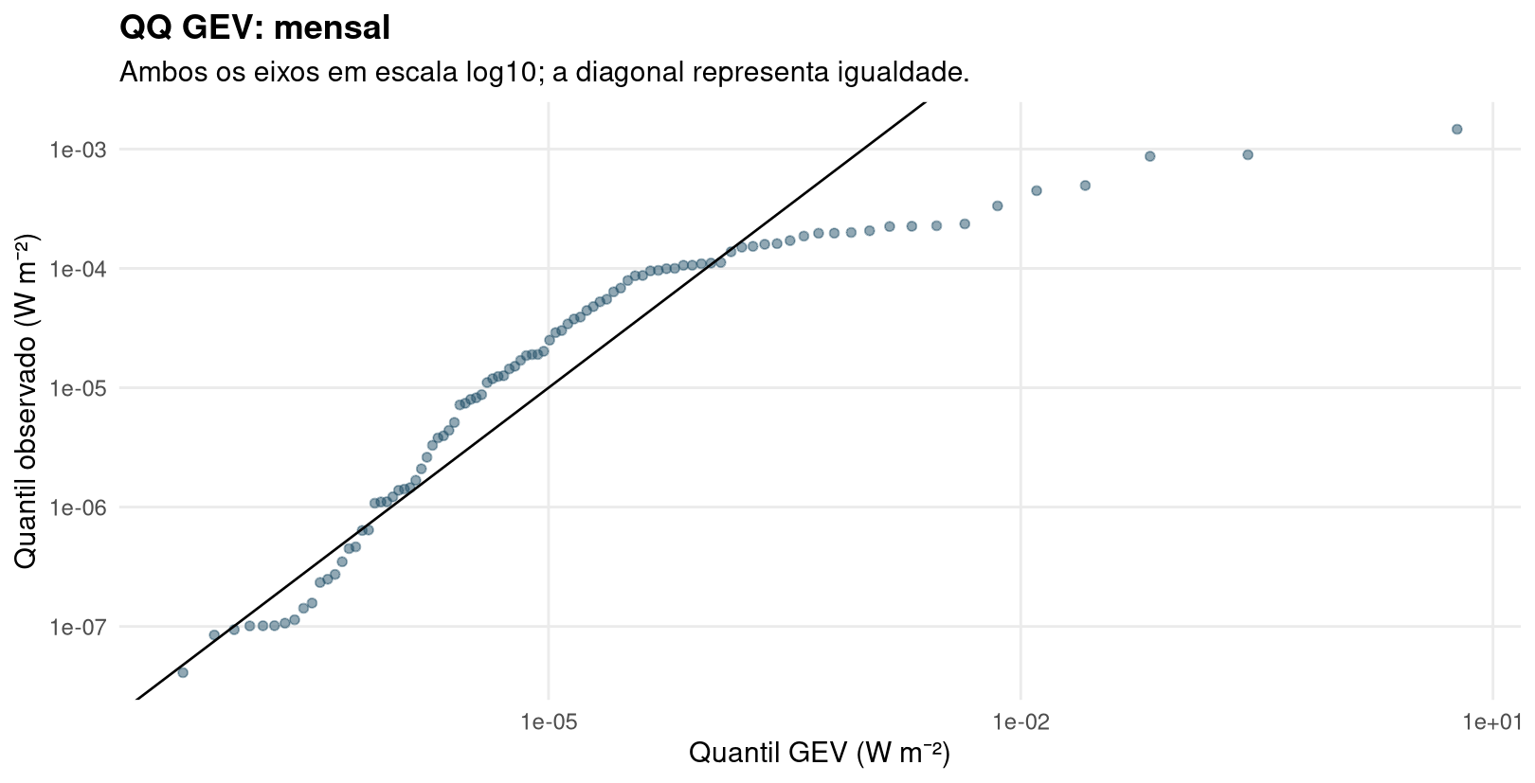
Figura 8: QQ da GEV mensal: quantis teóricos versus observados, com ambos os eixos em escala log10. A diagonal representa igualdade; pontos muito abaixo dela indicam quantis teóricos excessivos.
A região superior afasta-se fortemente da reta. Na posição empírica do maior ponto, o quantil teórico é 5.918e+00 W/m², contra 1.464e-03 W/m² observado. A GEV extrapola muito acima dos maiores fluxos desta amostra. O QQ cumpre a função diagnóstica que motiva a Figura 8 de Brito (s.d.), mas confronta diretamente a distribuição GEV ajustada, em vez de copiar a comparação com Gumbel ou classificar a cauda apenas pela curvatura.
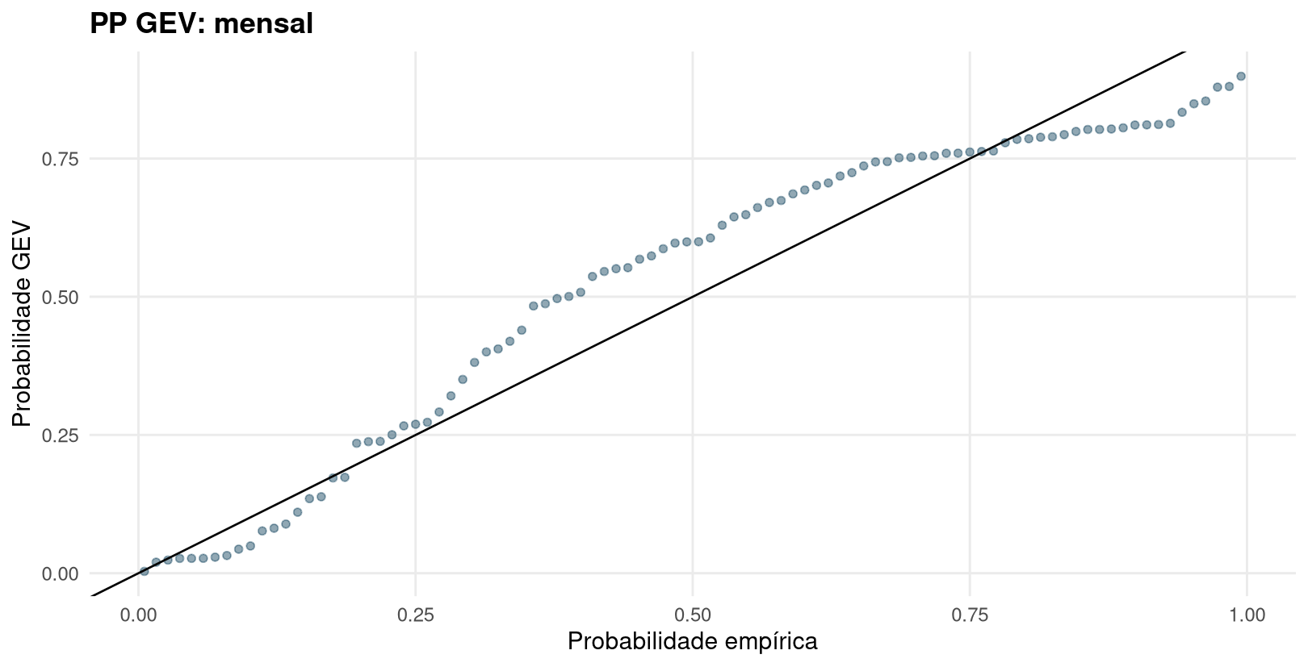
Figura 9: PP da GEV mensal: probabilidades empíricas versus probabilidades do modelo. Proximidade da diagonal indica concordância global, sem validar isoladamente a cauda.
O PP resume discrepâncias no conjunto da distribuição; seu RMSE é 0.0759. Mesmo um alinhamento razoável de parte dos pontos não compensa o desvio superior do QQ. Portanto, convergência numérica não equivale a adequação estatística.

4.6 Níveis de retorno
Os níveis formais aumentam rapidamente com o período de retorno. São resultados da GEV ajustada e ajudam a avaliar suas consequências; os diagnósticos anteriores impedem tratá-los como previsões confiáveis.
Tabela 4: Níveis de retorno do fluxo solar XRS-B estimados pela GEV, com intervalos de confiança de 95%.
Níveis de retorno do fluxo solar XRS-B estimados pela GEV, com intervalos de confiança de 95%.
Período de retorno | Estimativa (W/m²) | IC 95% (W/m²)
1 ano | 2,576e-03 | (4,208e-04; 9,815e-03)
2 anos | 1,870e-02 | (1,222e-03; 1,019e-01)
5 anos | 2,457e-01 | (4,057e-03; 2,556e+00)
10 anos | 1,698e+00 | (9,712e-03; 2,651e+01)

A Tabela 4 apresenta as estimativas pontuais dos níveis de retorno do fluxo solar XRS-B e seus intervalos de confiança de 95%, para os horizontes de 1, 2, 5, 10 anos. Os valores são quantis da GEV ajustada aos 94 máximos mensais elegíveis, não à totalidade dos minutos individuais. A coluna central informa o nível estimado, e a última reúne os limites inferior e superior, nessa ordem, ambos em W/m². Os intervalos principais vêm do bootstrap circular de blocos móveis, mantendo a grade mensal e suas lacunas.
Nesta aplicação, cada ano corresponde a 12 blocos mensais. Assim, os horizontes da tabela equivalem a 12, 24, 60, 120 blocos, respectivamente. O período de retorno expressa uma probabilidade de excedência por mês: para um horizonte de $T$ anos, ela é $1/\left(12T\right)$. Apenas sob estabilidade da distribuição e independência aproximada a espera média teria a interpretação de $12T$ meses. Isso não estabelece uma data para a ocorrência: meses com excedências podem se agrupar, e um intervalo de duração $T$ também pode transcorrer sem nenhuma. A dependência e a heterogeneidade observadas nesta base limitam essa leitura como tempo de espera.
Para o horizonte mais curto, de 1 ano, o modelo fornece 2,576e-03 W/m², com IC 95% de 4,208e-04 a 9,815e-03 W/m². Esse nível corresponde, segundo a GEV estimada, a uma probabilidade mensal de ultrapassagem de aproximadamente 8,33%. Trata-se de identificar qual intensidade ocupa essa posição extrema da distribuição ajustada; não de afirmar que tal intensidade será atingida ao completar um ano. O intervalo acompanha a incerteza da estimação desse quantil, não a duração até um próximo episódio.
No horizonte mais longo, de 10 anos, a estimativa é 1,698e+00 W/m², com IC 95% de 9,712e-03 a 2,651e+01 W/m². A probabilidade de excedência atribuída pelo modelo é de aproximadamente 0,83% por mês, correspondente a um quantil mais extremo. Esse horizonte já ultrapassa a duração da série observada, de modo que sua interpretação depende fortemente da extrapolação da cauda, e não da observação repetida de eventos com essa magnitude. A tabela, por si só, não comprova que o processo solar produza tais intensidades com essa frequência.
A comparação entre os extremos da tabela mostra um crescimento muito acentuado: o nível de 10 anos é cerca de 659,1 vezes o de 1 ano. A amplitude do IC, calculada como limite superior menos inferior, passa de 9,394e-03 W/m² para 2,650e+01 W/m². Portanto, nesta tabela a incerteza aumenta também em escala absoluta. O rápido crescimento dos quantis é coerente com a forma estimada elevada, $\hat{ξ}=$ 2,772, mas revela uma consequência da cauda do modelo agregado, não uma lei física estabelecida para o Sol.
Os IC de 95% resumem a variação das estimativas nas 399 replicações válidas do bootstrap, que reamostra segmentos de 5 meses. Se as hipóteses do modelo e da reamostragem fossem adequadas, cerca de 95% dos intervalos construídos em muitas repetições hipotéticas do estudo conteriam o nível de retorno populacional correspondente. Esse é o sentido frequentista de cobertura de 95%. Não se atribui uma probabilidade de 95% ao parâmetro fixo estar neste intervalo específico, nem se afirma que 95% dos fluxos observados estejam entre os limites. Nos horizontes longos há menos informação empírica sobre a região da cauda considerada, o que ajuda a compreender os intervalos mais amplos. Como o ajuste apresenta limitações, a cobertura aqui é nominal: o bootstrap preserva parte da dependência local, mas não corrige a má especificação ou toda a mudança temporal.
Em termos do objeto estudado, os níveis representam intensidades extremas do fluxo de raios X registrado pelo canal XRS-B, calculadas a partir de médias de um minuto. Um fluxo maior indica maior intensidade registrada nesse canal, sem identificar automaticamente uma erupção física ou atribuir-lhe uma classe operacional. A comparação com a própria amostra evidencia a dificuldade do ajuste: o nível formal de 1 ano já equivale a 1,76 vezes o maior fluxo observado. Ele teve 0 excedências, embora a GEV constante esperasse cerca de 7,8 entre os máximos elegíveis. Para 10 anos, a estimativa alcança cerca de 1.159,6 vezes o máximo observado. A distância não deve ser confundida com evidência de eventos solares dessa magnitude.
Esses contrastes precisam ser lidos em conjunto com os diagnósticos anteriores: a GEV estacionária global produz uma cauda superior excessivamente pesada em relação aos máximos observados. Os níveis são úteis para explicitar as consequências matemáticas desse ajuste, mas seu crescimento e seus IC não validam a extrapolação. Os níveis de 5 e 10 anos também ultrapassam o limite valid_max declarado no produto (2,000e-01 W/m²), o que exige ressalva instrumental; esse limite não é uma barreira física demonstrada para o Sol. Assim, especialmente nos horizontes longos, a tabela apresenta resultados formais e condicionais ao modelo, não previsões operacionais confiáveis da intensidade de eventos solares futuros.
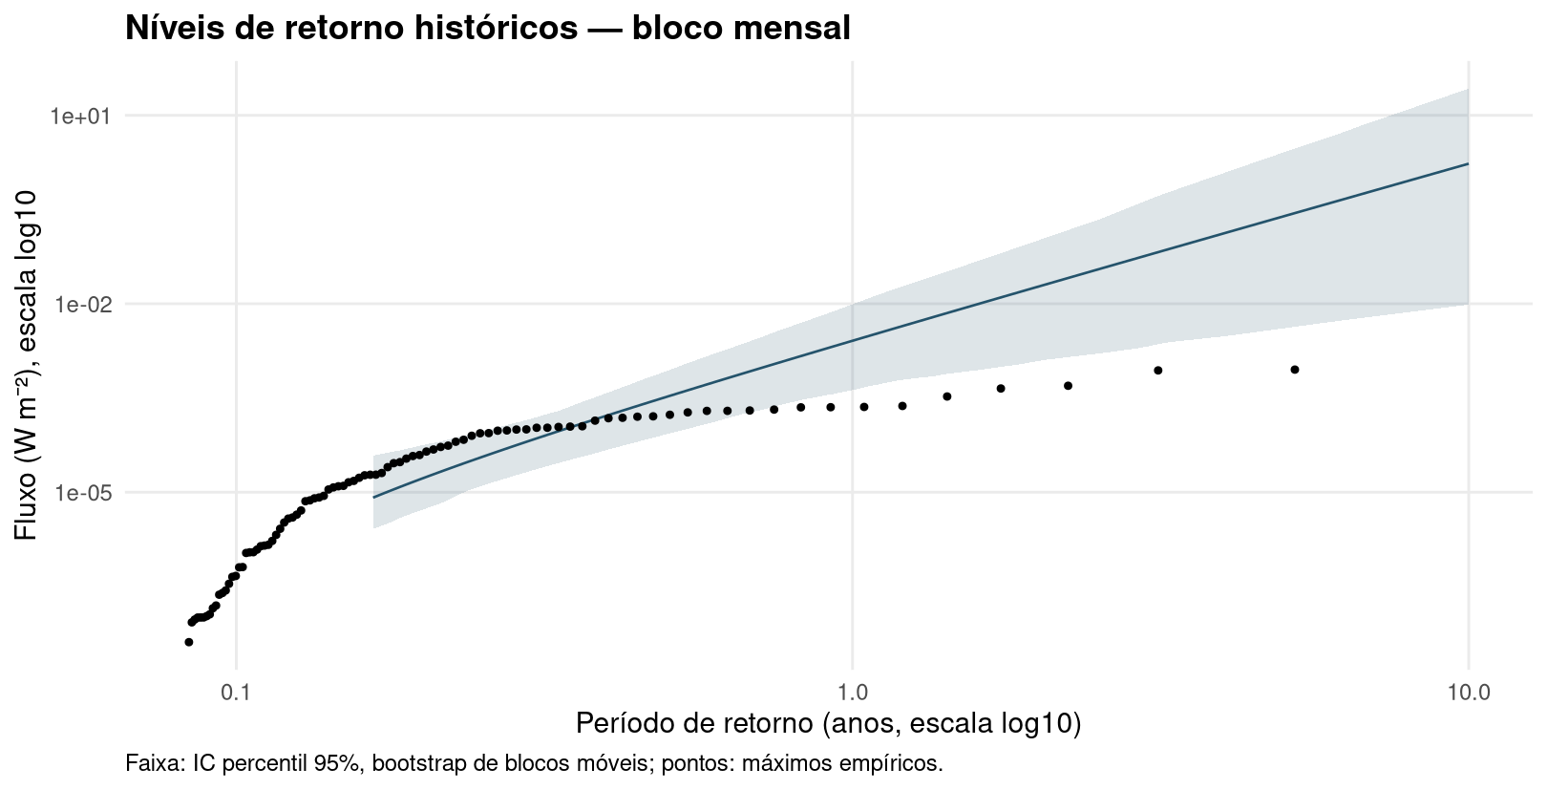
Figura 10: Nível de retorno versus período em anos, com ambos os eixos em log10. Linha: estimativa; faixa: IC bootstrap de 95%; pontos: máximos com posições empíricas até dez anos. Resultados condicionais à GEV histórica, cuja cauda está mal calibrada.
No gráfico, o eixo horizontal representa o período de retorno e o vertical, o fluxo. A linha corresponde aos quantis pontuais, a faixa aos IC bootstrap e os pontos aos máximos observados com posições empíricas. As escalas logarítmicas tornam visível o crescimento, mas não reduzem a distância entre as extrapolações e os dados. A curva e a tabela utilizam o mesmo ajuste e as mesmas replicações.

4.7 Estacionariedade e comportamento temporal
Há dependência residual: a correlação de pares mensais adjacentes foi 0.795, em 91 pares. No PIT da GEV (probabilidade acumulada atribuída a cada máximo), o Ljung–Box no maior trecho contíguo apresentou valor p < 0,001. Esses resultados e a variação anual desaconselham tratar os meses automaticamente como independentes e identicamente distribuídos. Recortes, autocorrelações e lags estão no Apêndice: dependência e comparação temporal.
A extensão linear acrescenta uma possível mudança na localização, mantendo escala e forma constantes. A Tabela 5 compara os mesmos máximos e apresenta os critérios na unidade original W/m².
Tabela 5: GEV estacionária versus localização linear no tempo. Mesma amostra e unidade W/m²; critérios nominais diante da dependência residual.
GEV estacionária versus localização linear no tempo. Mesma amostra e unidade W/m²; critérios nominais diante da dependência residual.
Modelo | Parâmetros | logLik | AIC | BIC
Estacionário | 3 | 826.1 | -1646 | -1639
Localização linear no tempo | 4 | 826.5 | -1645 | -1635

A extensão linear apresenta uma pequena melhora na log-verossimilhança, mas AIC maior. O valor p nominal do teste entre esses dois modelos aninhados é 0,414. Os critérios empregados não favorecem a extensão linear. Isso não demonstra que a distribuição seja constante: variações não lineares, de escala ou entre períodos podem escapar a uma localização linear.
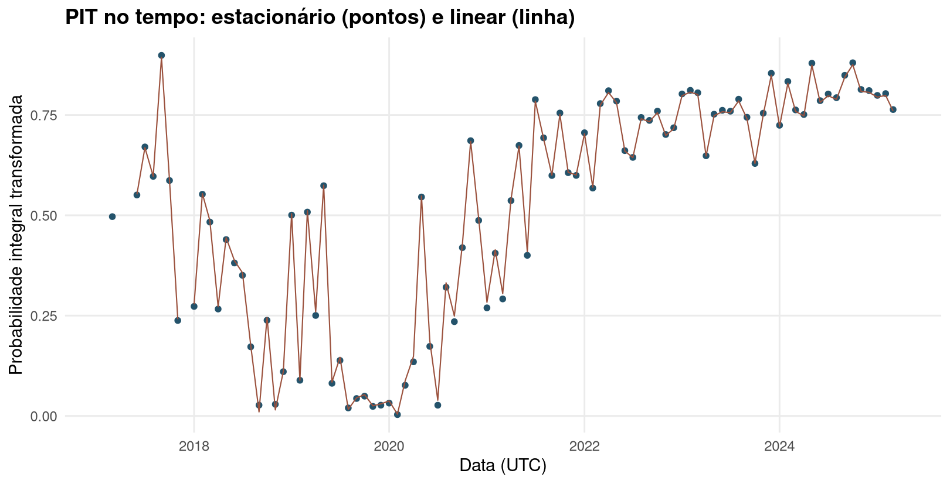
Figura 11: Probabilidades acumuladas no tempo: GEV estacionária (pontos) e localização linear (linha). Uma transformação bem calibrada não deveria apresentar padrões temporais persistentes.
A extensão não elimina o padrão temporal observado. Uma reta na localização é uma aproximação restritiva diante das diferenças entre anos e não representa necessariamente a dinâmica da atividade solar. O teste nominal também pressupõe regularidade e independência aproximadas; com dependência residual, sua interpretação é exploratória.

4.8 Síntese dos principais resultados
A descrição revelou forte assimetria e mudanças no patamar do fluxo ao longo do período. A escolha de máximos mensais reduziu a correlação entre blocos em relação aos calendários diário e semanal, mas a dependência continuou importante.
A GEV convergiu e permitiu calcular quantis e intervalos. Contudo, o QQ, a forma elevada e a falta de excedências dos níveis formais revelaram má calibração na cauda superior. A extensão linear não solucionou essa limitação. A análise caracteriza os extremos observados, sem validar previsões de futuras erupções solares.

5. Discussão
Os dados combinam forte assimetria, picos elevados e mudanças no patamar do fluxo. Os máximos mensais organizam a análise, mas não tornam essa série automaticamente homogênea ou independente. A GEV produziu uma cauda muito pesada e níveis de retorno mal calibrados.
Encontrar problemas no ajuste não significa que a análise falhou. Os diagnósticos revelam limites de modelos relativamente simples para representar uma série temporalmente heterogênea. Da mesma forma, a extensão linear não resolver o problema não demonstra estacionariedade.
As principais limitações são os 94 máximos mensais, a dependência residual, as diferenças ao longo do período, a simplicidade da localização linear e a incerteza crescente da extrapolação. A cobertura mínima reduz o risco de representar um mês por poucos minutos, mas não recupera extremos eventualmente ausentes. O bootstrap preserva dependência local; não contempla toda a incerteza estrutural.
Uma série mais longa e covariáveis externas poderiam apoiar investigações posteriores. Isso não permite atribuir mecanismos físicos aos padrões atuais: o estudo caracteriza o fluxo disponível e não identifica individualmente flares nem estabelece relações causais com a atividade solar.

6. Conclusão
Foi possível caracterizar os extremos do fluxo XRS-B do GOES-16: os valores típicos são muito menores que os maiores picos, e o comportamento varia no tempo. Essa diferença justifica estudar os extremos separadamente do comportamento médio.
A comparação entre calendários levou a 94 máximos mensais elegíveis, com menor correlação adjacente entre os candidatos, mas ainda com dependência importante. A GEV permitiu organizar probabilisticamente esses máximos e estudar níveis de retorno, porém sua forma elevada e os diagnósticos indicaram limitações relevantes na cauda superior.
A extensão linear da localização não representou suficientemente a heterogeneidade temporal. A dependência residual e o número limitado de máximos restringem a interpretação dos intervalos e das extrapolações.
Assim, a resposta à pergunta inicial é que os extremos puderam ser descritos, mas a GEV global e sua extensão linear não forneceram representação suficientemente confiável para extrapolação. Os níveis de retorno e seus intervalos são condicionais aos modelos e devem ser interpretados com cautela, sem apresentá-los como previsões de futuras erupções solares.

7. Referências
- Brito, Carolyne Soares de (s.d.). Análise da Cotação das empresas BrasilAgro e Boa Safra. Trabalho acadêmico, Universidade de Brasília, Departamento de Estatística. PDF fornecido pelo usuário, em referencias/Carolyne.pdf; ano não verificado.
- Fisher, R. A.; Tippett, L. H. C. (1928). On the estimation of the frequency distributions of the largest or smallest member of a sample. Proceedings of the Cambridge Philosophical Society, 24(2), 180–190. Referência presente no trabalho fornecido.
- Ljung, G. M.; Box, G. E. P. (1978). On a measure of lack of fit in time series models. Biometrika, 65(2), 297–303. Referência presente no trabalho fornecido.
A identificação do produto GOES-16 é documentada pelos metadados do próprio NetCDF, reproduzidos no Apêndice: controle de qualidade e exportados em tabelas/metadados_netcdf.csv. As referências acadêmicas acima são as já verificadas no projeto; não foi atribuído ao arquivo um artigo externo não verificado. As citações dos pacotes utilizados ficam no Apêndice: reprodutibilidade.

Apêndice — informações complementares
Os resultados complementares abaixo preservam a rastreabilidade sem interromper a sequência principal. Os CSVs completos continuam a ser produzidos em tabelas/, inclusive quando apenas um resumo é apresentado aqui. Nenhuma análise ou observação foi removida do fluxo de cálculo para simplificar a exposição.

Controle de qualidade e cobertura
A base é sci_xrsf-l2-avg1m_g16_s20170207_e20250407_v2-2-2.nc, MD5 d3d777aab1fea86f1f3771749a320c71. A variável temporal é time, com unidade seconds since 2000-01-01 12:00:00 UTC. A origem vem dos metadados, não do nome do arquivo. As datas são inícios das médias de um minuto, de 2017-02-07 a 2025-04-07 23:59:00 UTC. A convenção temporal do produto não acrescenta segundos intercalares.
Tabela 6: Frequências das flags antes de qualquer exclusão; combinações são decodificadas pelos metadados.
Frequências das flags antes de qualquer exclusão; combinações são decodificadas pelos metadados.
xrsb flag | N | significado | percentual
0 | 4.173e+06 | good_data | 97.18
1 | 54700 | eclipse | 1.274
2 | 64702 | bad_data | 1.507
4 | 710 | interpolated | 0.01653
5 | 1134 | eclipse | interpolated | 0.02641

As flags descrevem condições diferentes e podem coexistir. O código puro good_data lido foi 0; a frequência das flags é calculada antes da seleção.
Tabela 7: Motivos de exclusão, em categorias disjuntas. Valores elevados com qualidade adequada não são removidos.
Motivos de exclusão, em categorias disjuntas. Valores elevados com qualidade adequada não são removidos.
motivo | N
válida | 4.173e+06
flag diferente de good_data | 1.212e+05

A contabilidade distingue rejeição por qualidade, preenchimentos, ausência/não finitude, não positividade e faixa válida. Categorias sem registros não aparecem. Nesta execução, o total de rejeições é 121.246.
Tabela 8: Minutos válidos e cobertura anual (%): ano civil completo versus janela efetivamente disponível.
Minutos válidos e cobertura anual (%): ano civil completo versus janela efetivamente disponível.
ano | n | cobertura ano | cobertura janela
2017 | 4.243e+05 | 80.72 | 89.83
2018 | 5.148e+05 | 97.94 | 97.94
2019 | 5.154e+05 | 98.05 | 98.05
2020 | 5.190e+05 | 98.47 | 98.47
2021 | 5.161e+05 | 98.2 | 98.2
2022 | 5.155e+05 | 98.08 | 98.08
2023 | 5.173e+05 | 98.42 | 98.42
2024 | 5.150e+05 | 97.72 | 97.72
2025 | 1.355e+05 | 25.78 | 97.01

A diferença entre as duas coberturas é relevante em 2017 e 2025, quando a base não abrange o ano inteiro. Lacunas internas podem ser consultadas em tabelas/lacunas.csv; não representam, sozinhas, toda a incompletude nas bordas.
A leitura registrou avisos de conversão de atributos inteiros de 8 bytes para double (algorithm_version e input_files_total). Os valores lidos são pequenos e exatamente representáveis; tempo, fluxo e flags não foram alterados. Os avisos estão em tabelas/avisos_metadados.csv.

Dependência e comparação temporal
A correlação dos pares adjacentes utiliza toda a grade sem unir observações separadas por lacunas. ACF/PACF e Ljung–Box usam o maior trecho contíguo disponível; são recortes diferentes e não intercambiáveis.
Tabela 9: Grade, trecho contíguo, ausências e correlação de pares adjacentes; cálculos sobre log10.
Grade, trecho contíguo, ausências e correlação de pares adjacentes; cálculos sobre log10.
serie | total | trecho | ausentes | n pares | cor pares
mediana_diaria | 2982 | 1840 | 20 | 2958 | 0.9847
maximos_diario | 2982 | 365 | 77 | 2861 | 0.9108
maximos_semanal | 427 | 109 | 18 | 398 | 0.8159
maximos_mensal | 99 | 87 | 5 | 91 | 0.7952

Tabela 10: Ljung–Box dos máximos mensais em diferentes lags. Valores p exploratórios, sem correção por multiplicidade.
Ljung–Box dos máximos mensais em diferentes lags. Valores p exploratórios, sem correção por multiplicidade.
serie | n | lag | estatistica | p | acf1
maximos_mensal | 87 | 1 | 60.3 | < 0,001 | 0.8184
maximos_mensal | 87 | 3 | 176 | < 0,001 | 0.8184
maximos_mensal | 87 | 6 | 322.6 | < 0,001 | 0.8184
maximos_mensal | 87 | 12 | 534.4 | < 0,001 | 0.8184

Um valor p pequeno indica incompatibilidade com ausência das autocorrelações examinadas; não distingue dependência de variação temporal da distribuição. Valores numéricos exibidos como zero nos arquivos representam limites de precisão, não probabilidade matemática exatamente zero.
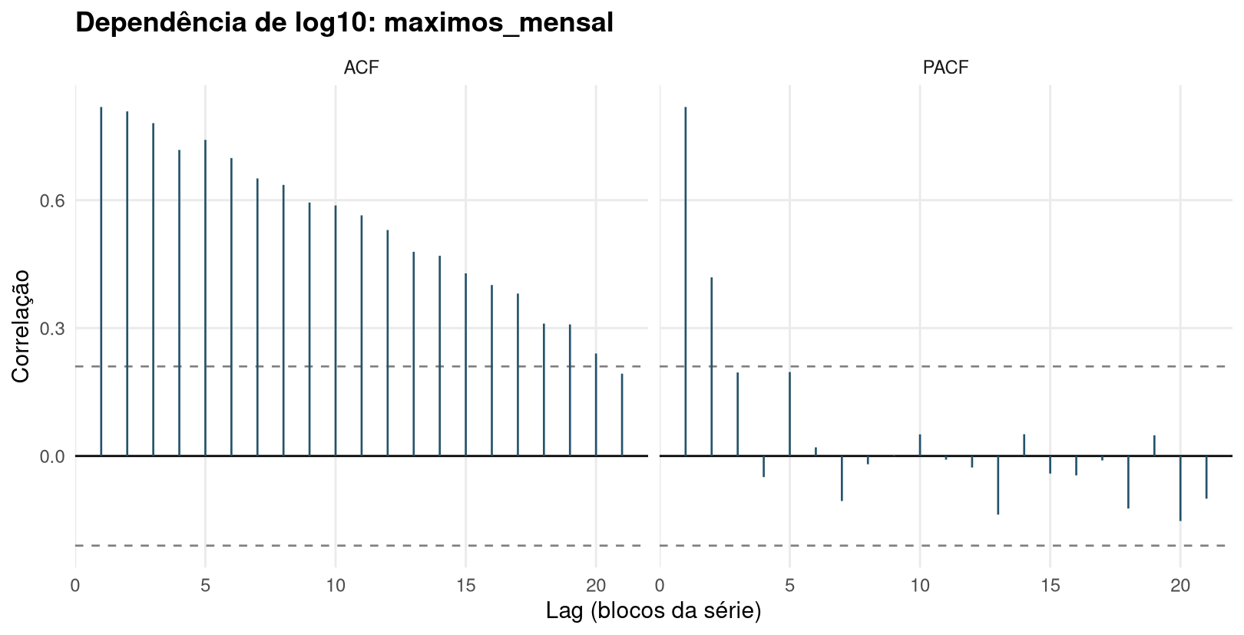
Figura 12: ACF e PACF de log10 dos máximos mensais no maior trecho contíguo. Bandas pontuais aproximadas sob ruído branco.
As autocorrelações reforçam que a agregação mensal não tornou a amostra independente. As figuras das outras agregações continuam em figuras/dependencia_*.png.
A comparação exploratória de médias anuais de log10 da mediana diária, por permutação de segmentos de 27 dias, produziu valor p 0,002. A janela é uma escolha metodológica para preservar dependência local, não uma medição do ciclo solar. O resultado depende de permutabilidade e não controla toda a dependência de longo prazo (tabelas/mudanca_anual_exploratoria.csv).
Tabela 11: Parâmetros originais da localização linear e IC de Wald exploratórios. loc refere-se à data média dos blocos elegíveis.
Parâmetros originais da localização linear e IC de Wald exploratórios. loc refere-se à data média dos blocos elegíveis.
parametro | estimativa | ep | inferior | superior | unidade
loc | 2.748e-06 | 9.418e-07 | 9.021e-07 | 4.594e-06 | W m^-2
loctempo | -3.326e-08 | 2.830e-08 | -8.873e-08 | 2.221e-08 | W m^-2 por ano
scale | 7.927e-06 | 2.794e-06 | 2.450e-06 | 1.340e-05 | W m^-2
shape | 2.863 | 0.2982 | 2.279 | 3.448 | adimensional

O teste aninhado estacionário/linear usa aproximação qui-quadrado com um grau de liberdade; seu valor p sob dependência é nominal. A tabela principal reconverteu os critérios para W/m²; comparacao_estacionariedade.csv mantém a escala numérica original. A diferença de AIC é preservada.

Incerteza da GEV e calibração
Tabela 12: GEV: estimativas, erros padrão e IC de Wald de 95% sob aproximação de independência; não são os IC bootstrap da tabela principal.
GEV: estimativas, erros padrão e IC de Wald de 95% sob aproximação de independência; não são os IC bootstrap da tabela principal.
parametro | estimativa | ep | inferior | superior
mu | 2.979e-06 | 9.424e-07 | 1.131e-06 | 4.826e-06
sigma | 8.208e-06 | 2.794e-06 | 2.731e-06 | 1.368e-05
xi | 2.772 | 0.2629 | 2.257 | 3.287

O bootstrap usa segmentos de 5 meses e 399 replicações válidas de 399. A classificação pelo intervalo da forma é Fréchet: o intervalo bootstrap da forma está inteiramente acima de zero, condicional ao modelo agregado. A rotina exige pelo menos 100 replicações e 80% de êxito, sem publicar intervalos a partir de um bootstrap insuficiente.
Tabela 13: Excedências observadas dos níveis formais versus contagens esperadas sob a GEV constante; diagnóstico descritivo sob dependência.
Excedências observadas dos níveis formais versus contagens esperadas sob a GEV constante; diagnóstico descritivo sob dependência.
anos | observadas | esperadas modelo
1 | 0 | 7.833
2 | 0 | 3.917
5 | 0 | 1.567
10 | 0 | 0.7833

A escassez de excedências em relação ao modelo mostra a falha de calibração. Intervalos bootstrap não corrigem uma família inadequada para a cauda.
Tabela 14: Extensão linear: quantis condicionais com tempo congelado no último bloco, em W/m²; IC delta no log-quantil, sob independência aproximada.
Extensão linear: quantis condicionais com tempo congelado no último bloco, em W/m²; IC delta no log-quantil, sob independência aproximada.
anos | referencia | estimativa | inferior | superior
1 | 2025-03-01 | 0.003009 | 6.389e-04 | 0.01417
2 | 2025-03-01 | 0.02332 | 0.003367 | 0.1615
5 | 2025-03-01 | 0.3334 | 0.02872 | 3.871
10 | 2025-03-01 | 2.455 | 0.1426 | 42.29

Esses quantis mantêm a covariável na data de referência; não representam uma trajetória futura de atividade solar. Seus intervalos delta não são a faixa bootstrap histórica e não incorporam dependência ou incerteza dessa trajetória.

Sensibilidade da GEV
O ajuste principal mantém todos os máximos elegíveis. Variações de cobertura e retiradas de um ou três maiores máximos são apenas diagnósticas, não critérios para excluir dados.
Tabela 15: Sensibilidade da GEV mensal: localização e escala em W/m²; forma e sua diferença adimensionais.
Sensibilidade da GEV mensal: localização e escala em W/m²; forma e sua diferença adimensionais.
variacao | n | mu | sigma | xi | delta xi
cobertura_0.8 | 95 | 2.990e-06 | 8.176e-06 | 2.749 | -0.02285
cobertura_0.9 | 94 | 2.979e-06 | 8.208e-06 | 2.772 | 0
cobertura_0.95 | 76 | 3.201e-06 | 8.613e-06 | 2.695 | -0.07665
sem_1_maiores | 93 | 2.876e-06 | 7.846e-06 | 2.745 | -0.0273
sem_3_maiores | 91 | 2.685e-06 | 7.200e-06 | 2.698 | -0.07426

A maior variação absoluta da forma foi 0.077. As formas continuam elevadas nos cenários examinados; estabilidade relativa à retirada de poucos picos não garante adequação de uma distribuição global à heterogeneidade temporal. Os resultados completos permanecem em sensibilidade_ajustes.csv e sensibilidade_cobertura.csv.

Episódios e reprodutibilidade
O pipeline também preserva o ranking dos vinte maiores minutos e o agrupamento de excedências de P99,9 (5.666e-05 W/m²) por intervalo entre excedências. A regra principal de seis horas gera 161 episódios; janelas de uma e 24 horas são sensibilidades em sensibilidade_declustering.csv. Isso é um agrupamento estatístico, não um catálogo físico de flares. Minutos consecutivos do ranking podem pertencer ao mesmo episódio; lacunas podem separá-los artificialmente. As tabelas completas continuam em top20_minutos.csv e eventos_6h.csv.
A análise é refeita ao renderizar, sem cache de resultados antigos. Os scripts e VALIDACAO.md documentam verificações do NetCDF, suporte, otimização e inferência. Não houve mudança dos modelos para reproduzir figuras financeiras. Os programas da Carolyne não estão disponíveis separadamente neste repositório: a adaptação foi baseada no PDF, especialmente Tabela 2 e Figuras 2 e 8. A Figura 3, com log-retornos, não foi reproduzida porque muda o objeto de análise para variações relativas de preços, sem justificativa aqui.
As citações abaixo identificam as implementações utilizadas.
Pacote ncdf4
Pierce D (2024). ncdf4: Interface to Unidata netCDF (Version 4 or Earlier) Format Data Files. doi:10.32614/CRAN.package.ncdf4 https://doi.org/10.32614/CRAN.package.ncdf4, R package version 1.23, https://CRAN.R-project.org/package=ncdf4.
Pacote data.table
Barrett T, Dowle M, Srinivasan A, Gorecki J, Chirico M, Hocking T, Schwendinger B, Krylov I (2025). data.table: Extension of data.frame. doi:10.32614/CRAN.package.data.table https://doi.org/10.32614/CRAN.package.data.table, R package version 1.17.0, https://CRAN.R-project.org/package=data.table.
Pacote ggplot2
Wickham H (2016). ggplot2: Elegant Graphics for Data Analysis. Springer-Verlag New York. ISBN 978-3-319-24277-4, https://ggplot2.tidyverse.org.
Pacote evd
Stephenson AG (2002). “evd: Extreme Value Distributions.” R News, 2(2), 31-32. https://CRAN.R-project.org/doc/Rnews/.
Pacote knitr
Xie Y (2025). knitr: A General-Purpose Package for Dynamic Report Generation in R. R package version 1.50, https://yihui.org/knitr/. Xie Y (2015). Dynamic Documents with R and knitr, 2nd edition. Chapman and Hall/CRC, Boca Raton, Florida. ISBN 978-1498716963, https://yihui.org/knitr/. Xie Y (2014). “knitr: A Comprehensive Tool for Reproducible Research in R.” In Stodden V, Leisch F, Peng RD (eds.), Implementing Reproducible Computational Research. Chapman and Hall/CRC. ISBN 978-1466561595.
R version 4.5.0 (2025-04-11)
Platform: x86_64-pc-linux-gnu
Running under: Debian GNU/Linux 13 (trixie)
Matrix products: default
BLAS: /usr/lib/x86_64-linux-gnu/blas/libblas.so.3.12.1
LAPACK: /usr/lib/x86_64-linux-gnu/lapack/liblapack.so.3.12.1; LAPACK version 3.12.0
locale:
[1] LC_CTYPE=C.UTF-8 LC_NUMERIC=C LC_TIME=C.UTF-8
[4] LC_COLLATE=C.UTF-8 LC_MONETARY=C.UTF-8 LC_MESSAGES=C.UTF-8
[7] LC_PAPER=C.UTF-8 LC_NAME=C LC_ADDRESS=C
[10] LC_TELEPHONE=C LC_MEASUREMENT=C.UTF-8 LC_IDENTIFICATION=C
time zone: UTC
tzcode source: system (glibc)
attached base packages:
[1] stats graphics grDevices utils datasets methods base
other attached packages:
[1] ggplot2_3.5.1 data.table_1.17.0
loaded via a namespace (and not attached):
[1] vctrs_0.6.5 cli_3.6.4 knitr_1.50 rlang_1.1.5
[5] xfun_0.51 ncdf4_1.23 generics_0.1.3 jsonlite_1.9.1
[9] labeling_0.4.3 glue_1.8.0 colorspace_2.1-1 htmltools_0.5.8.1
[13] scales_1.3.0 rmarkdown_2.29 grid_4.5.0 evaluate_1.0.3
[17] munsell_0.5.1 tibble_3.2.1 fastmap_1.2.0 yaml_2.3.10
[21] lifecycle_1.0.4 evd_2.3-7.1 compiler_4.5.0 dplyr_1.1.4
[25] pkgconfig_2.0.3 farver_2.1.2 digest_0.6.37 R6_2.6.1
[29] tidyselect_1.2.1 pillar_1.10.1 magrittr_2.0.3 withr_3.0.2
[33] tools_4.5.0 gtable_0.3.6

